**Отчёт**

**по проведению Всероссийской акции «СТОП ВИЧ/СПИД»,**

**приуроченной к Всемирному дню борьбы со СПИДом**

**МКОУ «СОШ им. З.Б. Максидова с.п. Хамидие»**

В целях профилактики ВИЧ-инфекции, знакомства с путями передачи, механизмами инфицирования, социально-гуманитарными последствиями распространения, современными способами профилактики, лечения, а так же тематическими информационными ресурсами, ориентированными на формирование у детей и молодёжи стойких поведенческих навыков, способствующих сохранению здоровья и уменьшению риска ВИЧ-инфицирования, в школе был разработан и реализован план мероприятий «Знания о ВИЧ».

|  |  |  |  |  |
| --- | --- | --- | --- | --- |
| **№ п/п** | **Мероприятие** | **Дата проведения** | **Ответственные** | **Класс** |
| 1 | Линейка, посвященная началу акции «СТОП ВИЧ/СПИД» | 30.11.2022г. | Зам.дир.по ВР | 1-11 |
| 2 | Беседа «Здоровый образ жизни» | 01.12.2022г. | Классные руководители | 1-4 |
| 3 | Классный час «О беде по имени «СПИД»» | 01.12.2022г. | Классные руководители | 5-8 |
| 4 | Единый информационный час «Урок во имя жизни» | 01.12.2022г. | Учитель биологии | 9-11 |
| 5 | Раздача буклетов и брошюр о СПИДе | 02.12.2022г. | Волонтеры | 9-11 |
| 6 | Просмотр видеоматериала «Что такое ВИЧ» | 02.12.2022г. | Зам.дир.по ВР | 8-9 |
| 7 | Анкетирование учащихся старших классов «Что я знаю о СПИДе» | 02.12.2022г. | Классные руководители | 9-11 |
| 8 | Освещение проведения мероприятий в соцсетях | 05.12.2022г. | Зам.дир. по ВР |  |

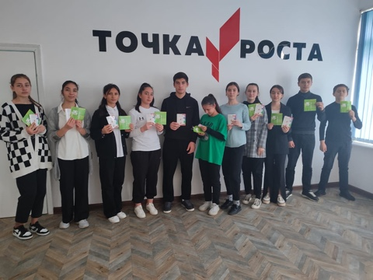

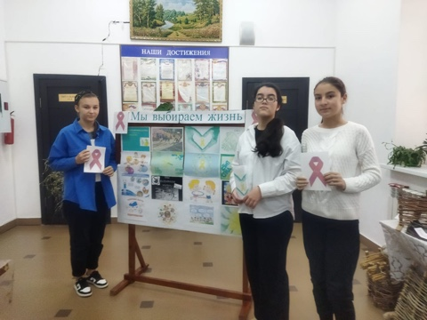

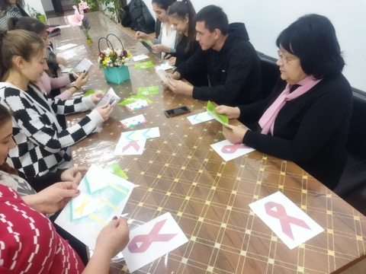

**И.о. директора  В.Н. Мирзоев**